Viernes
05
de noviembre

3° de Secundaria
Historia

El mestizaje cultural

Aprendizaje esperado: Reconoce las características del mestizaje cultural en las expresiones artísticas novohispanas.

Énfasis: Identificar las características de la cultura mestiza como resultado de la aportación de elementos culturales españoles e indígenas.

¿Qué vamos a aprender?

Como recordarás, conociste cómo y cuándo fue la llegada de inmigrantes europeos, africanos y asiáticos a Nueva España y que, junto con la población originaria, se dio un proceso de mestizaje étnico y cultural que definió a la sociedad novohispana de los siglos XVII y XVIII.

En esta sesión, estudiarás en qué consistió el mestizaje cultural, resultado del encuentro y fusión de dos o más culturas y que, en la actualidad, nos caracteriza y da identidad como país. Tal como lo establece el artículo segundo constitucional: la Nación tiene una composición pluricultural sustentada originalmente en sus pueblos indígenas.

¿Identificas cuáles son los elementos que dan identidad como país? ¿Sabes cuál es su origen?

Analiza las siguientes imágenes:

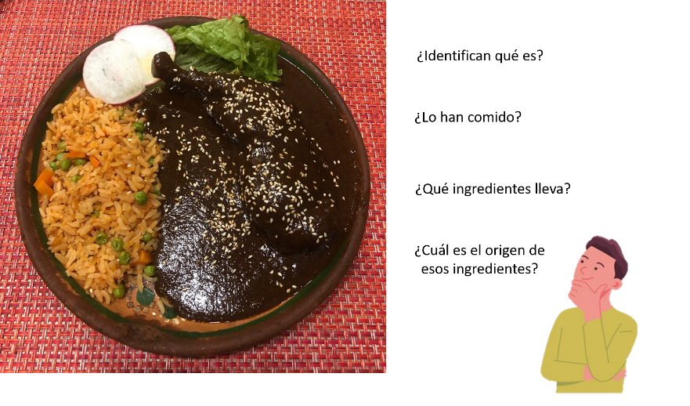

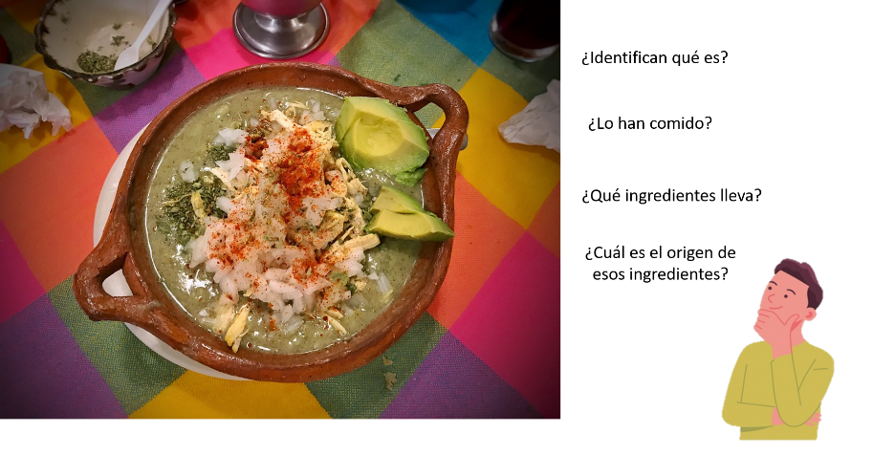

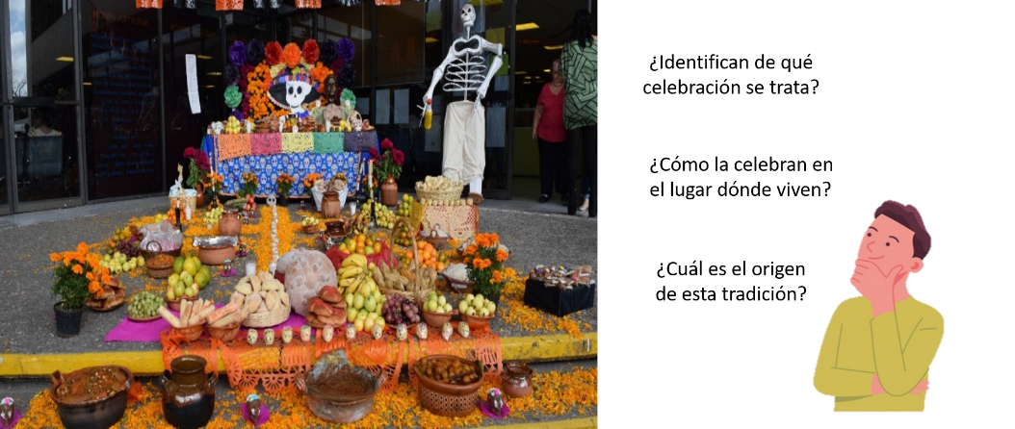

Como sabrás, el mole y el pozole son platillos tradicionales de la gastronomía del país. ¿Quién no ha comido un exquisito mole o pozole? Pues estos platillos son ejemplo de la mezcla de costumbres y tradiciones culinarias mesoamericanas y europeas, durante la época novohispana.

La integración de animales europeos, especias orientales e ingredientes del México antiguo dieron origen a los platillos anteriormente mencionados.

La celebración de Día de Muertos combina elementos de origen prehispánico con rasgos propios de la tradición europea. Piensa rápidamente en que el famoso pan de muerto se hace con trigo, cereal que no existía en Mesoamérica antes de la llegada de los españoles.

Cómo pudiste darse cuenta, los aspectos culturales que hoy dan identidad, como la comida, son resultado de la fusión de culturas y éste será el tema que analizarás.

Ten a tu alcance tu cuaderno de apuntes y bolígrafos para que hagas tus anotaciones; también el libro de texto para que complementes tu aprendizaje.

¿Qué hacemos?

El mestizaje cultural se expresa de diferentes maneras en las creencias, prácticas y tradiciones. Para tener una idea más precisa, en la sección Leer para Conocer podrás conocer la leyenda “La mulata de Córdoba”.

Esta actividad demanda mucha atención y despliega tu imaginación.

“La mulata de Córdoba”

Cuenta la leyenda que, durante la época de la Inquisición, en la ciudad de Córdoba, en el estado mexicano de Veracruz, vivía una hermosa mujer llamada Soledad. Nadie sabía de dónde era o quiénes eran sus padres.

Y a pesar de su belleza, Soledad llevaba una vida solitaria por culpa de su apariencia y descendencia, pues era mulata, hija de una persona española y una negra, y por ello no se sentía bien consigo misma.

Por esta misma razón, las personas de Córdoba decían mil cosas sobre ella: que era curandera, que tenía el poder de enamorar a las personas y que sabía de hechizos y brujería.

Así, fue creciendo el rumor de que en las noches su casa seguía iluminada debido a los rituales que hacía, que gustaba de volar en los techos y que, seguramente, tenía un pacto con el diablo.

A pesar de esto, nadie la acusó ante la Iglesia, pues todos tenían algún beneficio de la mulata.

Un día cualquiera, la mulata fue a misa el mismo día en que fue el alcalde a la ciudad, Don Martín Ocaña. Este sentía interés por la mulata, por su belleza y por sus poderes mágicos, así que se le acercó y le hizo todo tipo de ofrecimientos. pero la mulata lo rechazó en todas sus proposiciones.

Como el alcalde no estaba acostumbrado al rechazo, juró vengarse de la mujer, de manera que fue hasta el Santo Oficio, aprovechando los rumores que caían sobre ella, y la acusó de haberle dado una bebida que lo llevó a la locura.

Dado que la Iglesia ya estaba enterada de los rumores, y puesto que ahora tenía el permiso del orden civil, ordenó arrestar a la mulata de inmediato.

Ante el tribunal eclesiástico, Soledad fue acusada de practicar magia negra y de estar relacionada con el demonio. Si bien muchas personas habían recibido de sus favores, muy pocos salieron en su defensa; en especial porque no le tenían ningún aprecio.

Condenada y traicionada por aquellos que había ayudado, la mulata fue llevada a la prisión de Córdoba.

Ahí, a diferencia de los otros presos que se pasaban la noche en vela rezando por su alma, Soledad se la pasó dibujando un barco con un pedazo de carbón sobre la pared de su celda.

Los carceleros estaban fascinados con el talento de su prisionera, así que se turnaban para bajar hasta su celda y observar el magnífico dibujo. Una noche, mientras Soledad seguía encarcelada, cayó un terrible aguacero sobre la ciudad de Córdoba.

Las calles se inundaron y Soledad se despertó en medio de la madrugada mientras su carcelero dormía. Luego de despertarlo de un grito, le preguntó si creía que le faltaba algo a su barco. A lo que este respondió que lo único que le faltaba era navegar.

Entonces la mulata se acercó a la pared y se metió en éste, subiendo al barco por las escaleras que ella misma había pintado. El vigilante se frotó los ojos y vio cómo la prisionera ya no estaba en su celda.

A medida que la lluvia seguía cayendo, el agua comenzó a escurrir por la pared y diluyó el dibujo de la mulata. Luego de esto, se corrió el rumor de que, durante aquella tormenta, algunas personas vieron un pequeño barco que navegó entre las calles de la ciudad hasta desaparecer en el mar.

¿Habías escuchado antes esta historia? Esta leyenda surgió en la época novohispana y forma parte de nuestras tradiciones. El relato se ha transmitido de generación en generación de manera oral y escrita.

Ten en cuenta que las leyendas describen características de las sociedades en el pasado adornadas con fantasía, lo cual resulta entretenido y son una fuente de información pertinente para cuestionar e investigar acerca de la Historia.

Si te es posible, ejercita tu creatividad y al concluir la sesión, escribe en tu cuaderno un final alternativo para la leyenda “La mulata de Córdoba”.

En la leyenda de la mulata se menciona el origen étnico de Soledad, ¿lo recuerdas? Soledad o la mulata de Córdoba era hija de una persona española o europea y una africana, y su origen causaba prejuicios en los demás grupos étnicos que se manifestaban con actitudes de desprestigio y menosprecio.

Sin embargo, como recordarás, la presencia de nuevos grupos sociales intermedios, como los mulatos y los mestizos, entre otros, definieron las características de la sociedad novohispana de los siglos XVII y XVIII que se conoce como mestizaje.

El mestizaje trascendió a lo étnico y se manifestó en el ámbito cultural. Como sabrás, la cultura es todo lo que hemos aprendido por la interacción con los demás, y nos identifica como grupo, comunidad, sociedad o nación, a lo largo de nuestra historia. Ejemplo de ello, son formas de vida, creencias, las tradiciones y costumbres, valores, expresiones musicales, artísticas y demás manifestaciones en las que puedes participar como actor o receptor.

Piensa en algunos ejemplos que te distingan culturalmente.

Con seguridad, recordaste bailes, platillos, vestimentas, lenguas y tradiciones de carácter religioso y social.

Es evidente que la herencia cultural del periodo virreinal fusionó elementos indígenas, europeos, africanos y asiáticos.

Para conocer algunos ejemplos concretos, observa el siguiente video y anota en tu cuaderno los elementos que son de origen indígena, europeo, africano y asiático.

- Celebraciones ancestrales
https://www.youtube.com/watch?v=dpFSqrkzb8Y

¿Qué otras características culturales reconoces del pasado virreinal?”

Cada grupo étnico aportó diversos elementos a la cultura virreinal. Los europeos introdujeron ganado como las ovejas y, por tanto, la lana que se obtiene de ellas y junto con el algodón que ya se cultivaba en Mesoamérica fueron las materias primas por excelencia en Nueva España. La lana impulsó la industria textil en el Bajío y luego en el Norte. También fue muy importante para los indígenas la adopción de tejidos de esta fibra para su arte textil.

En el México Antiguo, las prendas de vestir se hacían de algodón y de fibras del henequén, teñidas con púrpura, grana y añil. El algodón era muy apreciado y con él se vestía la nobleza indígena. Mientras que las clases sociales más bajas, vestían de henequén o fibras provenientes del maguey.

Tanto el algodón como la lana se popularizaron en la vestimenta de la sociedad novohispana, aunque la calidad de las prendas variaba de acuerdo al grupo social que las portaba.

Otro elemento característico del mestizaje cultural es la gastronomía que se produjo como consecuencia del intercambio de productos alimenticios y la mezcla de sus sabores.

El maíz fue el alimento primordial en la dieta de los habitantes del México antiguo; a partir del intercambio cultural, los españoles comenzaron a incorporarlo como parte de su alimentación, costumbre que se extendió durante todo el periodo colonial y se conserva hasta la actualidad.

Asimismo, el trigo y las carnes provenientes del continente europeo como el cerdo, la oveja, la res y la gallina se incorporaron a la dieta de los indígenas. Al mezclar estos elementos con sus propias costumbres gastronómicas se generaron nuevas propuestas que son parte de la actual gastronomía mexicana.

El trigo, desde el siglo XVI, permitió elaborar una gran variedad de panes, que adoptaron increíbles formas, sabores, nombres y colores en las diversas regiones de México.

Asimismo, se arraigaron aquí los fideos, pasta de trigo que a España llegó por el largo camino de China, su lugar de origen, e Italia, a donde los llevó Marco Polo.

Guisos españoles tan difundidos como el puchero u "olla podrida" aquí sentaron sus bases con la incorporación de verduras locales. El nombre, poco apetitoso, deriva de que ese caldo se hacía con los restos de lo que hubiera en la despensa; todo junto: carnes de cordero, de res, de gallina, de cerdo, embutidos y verduras diversas.

En la actualidad se prepara tan rico platillo por lo general sólo con carne de res y vegetales. Se debe comer en tres "tiempos": El primero corresponde al caldo con cebolla picada, chile y limón. El segundo, las verduras con aceite de oliva y limón. El tercero, la carne con alguna salsa, acompañada con tortillas.

La hospitalidad española en cuestión de compartir la mesa, que mucho traía de los árabes o moros, se conjugó con la de los pueblos indígenas.

En todo caso, a los extranjeros les sorprendían las mesas de los indígenas, quienes comían hasta cuatro veces diarias: un desayuno relativamente ligero (chocolate y pan dulce), un almuerzo sustancioso, la comida abundante y una cena bien servida.

El hábito de "hacer las once" consistía en tomar, además, otro chocolate a esa hora de la avanzada mañana. En ocasiones, asimismo se disfrutaba a media tarde, como equivalencia del té inglés de las 5 p. m.

Del Lejano Oriente llegaron no sólo las especias, sino algunos frutos exóticos como el mango en numerosas variedades, y el tamarindo, productos que se cultivaron como en casa. Hoy, en las tradicionales aguas frescas o paletas de hielo nunca faltan estos sabores.

Con respecto a las bebidas alcohólicas, al pulque prehispánico se sumaron, de importación el aguardiente de caña, la cerveza y los vinos de uva, aunque éstos en ocasiones eran producidos aquí ilegalmente, contra las disposiciones monopólicas de España.

Los licores destilados, como el mezcal y el tequila, se desarrollaron plenamente hasta el periodo del México independiente.

En las ciudades del Virreinato abundaban los vendedores ambulantes y muchos de ellos ofrecían comida.

En sus pregones callejeros mencionaban patos asados y chichicuilotes del lago de Texcoco, cabezas de borrego al horno, tamales y dulces, por mencionar algunos productos.

La música popular y vernácula también tiene un origen mestizo. Por ejemplo: el mariachi.

La revista Algarabía en su artículo “El origen del mariachi” menciona que “cuando llegaron los frailes españoles a Cocula, se dieron cuenta de la facilidad de los lugareños —conocidos como indios cocas— para reproducir sonidos armónicos y, al correr el tiempo y ser totalmente conquistados por los españoles, éstos transformaron sus propios ritmos autóctonos y adoptaron instrumentos españoles como el violín y la guitarra, y luego el guitarrón y la vihuela, instrumentos sin los cuales la música del mariachi, carecería de su sonido característico”.

Aunque, durante toda la Colonia, la música de mariachi era menospreciada por la aristocracia y había permanecido en su medio rural. Fue hasta 1905 que las cosas cambiaron, al considerarse al mariachi como un grupo pintoresco digno de presentarse en foros citadinos.

Por otro lado, las manifestaciones como el son jarocho, la marimba chiapaneca, las jaranas y las fiestas de carnaval con sus tambores y danzas festivas son muestras vivas de la vasta herencia cultural de la negritud de los mexicanos, destacó recientemente un comunicado de Gaceta UNAM.

Los aportes afrodescendientes no se limitaron únicamente a la música, pues en el 4to. Encuentro y Seminario Permanente Cocinas en México, organizado por el Instituto Nacional de Antropología e Historia (INAH), destacaron productos de origen africano como ajonjolí, lenteja, caña de azúcar, plátano, melón, café y jamaica.

Por otra parte, refirieron los platillos como las empanadas de yuca, machuca de plátano, casamiento o moros y cristianos, este último, elaborado a base de chuleta ahumada, tortilla, frijoles y arroz.

Además del caldo de res con machuco de plátano, de la Costa Chica, Oaxaca; sopa de calabaza, y aguardiente con concentrado de fruta.

El mestizaje cultural fue un intercambio de tradiciones, conductas y creencias que tiene lugar entre individuos que se han desarrollado en contextos culturales diferentes.

Ejemplo del mestizaje cultural son la gastronomía, la música, el arte, las tradiciones y costumbres que persisten hasta estos días y que han sido transmitidos de generación en generación.

El Reto de Hoy:

Redacta una breve descripción de una tradición o costumbre que identifiques en su comunidad, pregunta a tus familiares si saben cuál es el origen de ésta y cómo es que se ha ido transformando con el pasar de los años.

Si te es posible, agrega imágenes o dibujos que ilustren lo que describes. Recuerda que, en familia, se aprende mejor.

También te sugerimos apoyarte en tu libro de texto de Historia de México de tercer grado.

Reflexiona la siguiente frase del periodista y empresario jamaicano Marcus Mosiah Garver:

“Las personas sin conocimientos de su pasado, su origen y su cultura, son como un árbol sin raíces”.

Recuerda que la Historia es como el agua que nutre al árbol, fortaleciendo sus raíces.

¡Buen trabajo!

Gracias por tu esfuerzo.

Para saber más:

https://www.conaliteg.sep.gob.mx/

